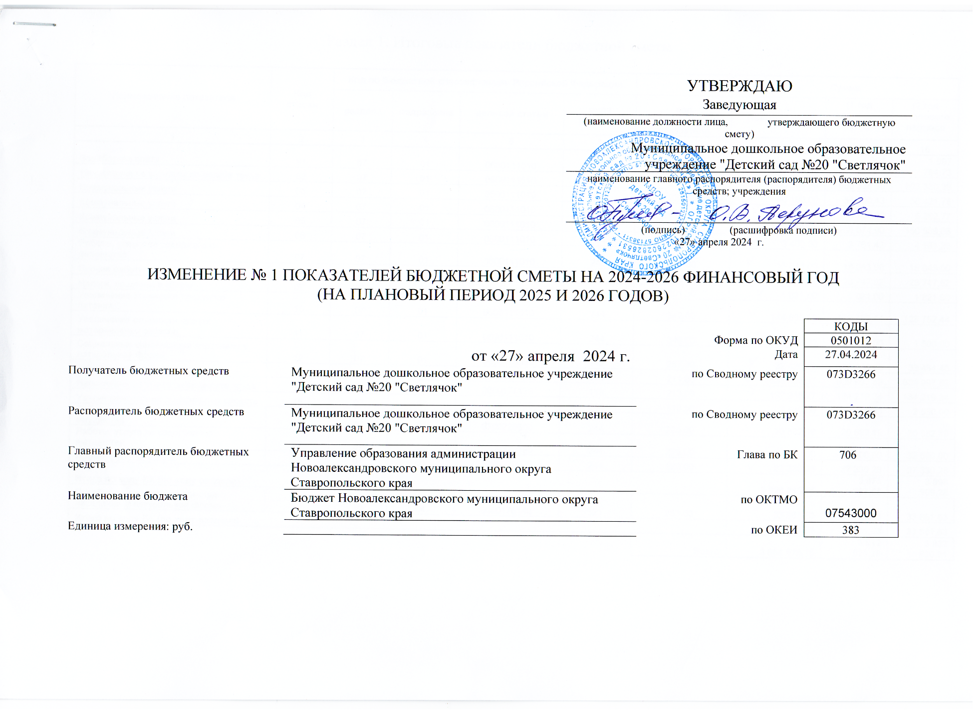

Раздел 1. Итоговые показатели бюджетной сметы

|  |  |  |  |  |  |  |  |  |  |
| --- | --- | --- | --- | --- | --- | --- | --- | --- | --- |
| **Наименование показателя** | **Код строки** | **Код по бюджетной классификации Российской Федерации** | | | |  | **Сумма** | | |
| **раздела** | **подраздела** | **целевой статьи** | **вида расходов** | **код аналитического показателя** | **(текущий год)** | **(1 год планового периода)** | **(2 год планового периода** |
| **1** | **2** | **3** | **4** | **5** | **6** | **7** | **8** | **9** | **10** |
| Заработная плата | 01 | 07 | 01 | 0600111010 | 111 | 211.00 | 1 997 784,73 | 1 997 784,73 | 1 997 784,73 |
| Начисления на выплаты по оплате труда | 02 | 07 | 01 | 0600111010 | 119 | 213.00 | 603 330,99 | 603 330,99 | 603 330,99 |
| Коммунальные услуги | 03 | 07 | 01 | 0600111010 | 247 | 223.20 | 46 100,00 | 51 000,43 | 56 421,78 |
| Коммунальные услуги | 04 | 07 | 01 | 0600111010 | 244 | 223.30 | 4 300,00 | 4 757,09 | 5 262,77 |
| Коммунальные услуги | 05 | 07 | 01 | 0600111010 | 247 | 223.40 | 123 000,00 | 136 074,90 | 150 539,66 |
| Коммунальные услуги | 06 | 07 | 01 | 0600111010 | 244 | 223.50 | 3 400,00 | 3 761,42 | 4 161,26 |
| Работы, услуги по содержанию имущества | 07 | 07 | 01 | 0600111010 | 244 | 225.00 | 15 043,00 | 15 043,00 | 15 043,00 |
| Прочие работы, услуги | 08 | 07 | 01 | 0600111010 | 244 | 226.00 | 32 547,62 | 23 747,62 | 23 747,62 |
| Налоги, пошлины и сборы | 09 | 07 | 01 | 0600111010 | 851 | 291.30 | 1 821,00 | 1 821,00 | 1 821,00 |
| Увеличение стоимости продуктов питания | 10 | 07 | 01 | 0600111010 | 244 | 342.00 | 144 895,10 | 128 752,44 | 128 752,44 |
| Увеличение стоимости прочих материальных запасов | 11 | 07 | 01 | 0600111010 | 244 | 346.00 | 1 500,00 | 1 500,00 | 1 500,00 |
| Социальные компенсации персоналу в натуральной форме | 12 | 07 | 01 | 0600176890 | 112 | 267.00 | 32 426,00 | 33 434,40 | 33 434,40 |
| Заработная плата | 13 | 07 | 01 | 0600177170 | 111 | 211.00 | 638 803,87 | 609 997,82 | 609 997,82 |
| Начисления на выплаты по оплате труда | 14 | 07 | 01 | 0600177170 | 119 | 213.00 | 192 918,77 | 184 219,34 | 184 219,34 |
| Увеличение стоимости основных средств | 15 | 07 | 01 | 0600177170 | 244 | 310.50 | 2 530,00 | 2 530,00 | 2 530,00 |
| Работы, услуги по содержанию имущества | 16 | 07 | 01 | 0700220600 | 244 | 225.00 | 19 182,19 | 20 582,19 | 20 582,19 |
| Увеличение стоимости материальных запасов для целей капитальных вложений | 17 | 07 | 01 | 0700220600 | 244 | 347.00 | 1 400,00 | 0,00 | 0,00 |
| Работы, услуги по содержанию имущества | 18 | 07 | 01 | 0700320390 | 244 | 225.00 | 32 500,00 | 32 500,00 | 32 500,00 |
| Прочие работы, услуги | 19 | 07 | 01 | 1200220070 | 244 | 226.00 | 27 330,28 | 27 330,28 | 27 330,28 |
| **Итого по коду БК (по коду раздела)** | |  | | | | | **3 920 813,55** | **3 878 167,65** | **3 898 959,28** |
| Пособия по социальной помощи населению в натуральной форме | 20 | 10 | 04 | 0600176140 | 321 | 263.00 | 33 861,63 | 33 861,63 | 33 861,63 |
| **Итого по коду БК (по коду раздела)** | |  | | | | | **33 861,63** | **33 861,63** | **33 861,63** |
|  |  |  |  |  |  | **Всего** | **3 954 675,18** | **3 912 029,28** | **3 932 820,91** |

Раздел 2. Лимиты бюджетных обязательств по расходам получателя бюджетных средств

|  |  |  |  |  |  |  |  |  |  |
| --- | --- | --- | --- | --- | --- | --- | --- | --- | --- |
| **Наименование показателя** | **Код строки** | **Код по бюджетной классификации Российской Федерации** | | | |  | **Сумма** | | |
| **раздела** | **подраздела** | **целевой статьи** | **вида расходов** | **код аналитического показателя** | **(текущий год)** | **(1 год планового периода)** | **(2 год планового периода** |
| **1** | **2** | **3** | **4** | **5** | **6** | **7** | **8** | **9** | **10** |
| Заработная плата | 01 | 07 | 01 | 0600111010 | 111 | 211.00 | 1 997 784,73 | 1 997 784,73 | 1 997 784,73 |
| Начисления на выплаты по оплате труда | 02 | 07 | 01 | 0600111010 | 119 | 213.00 | 603 330,99 | 603 330,99 | 603 330,99 |
| Коммунальные услуги | 03 | 07 | 01 | 0600111010 | 247 | 223.20 | 46 100,00 | 51 000,43 | 56 421,78 |
| Коммунальные услуги | 04 | 07 | 01 | 0600111010 | 244 | 223.30 | 4 300,00 | 4 757,09 | 5 262,77 |
| Коммунальные услуги | 05 | 07 | 01 | 0600111010 | 247 | 223.40 | 123 000,00 | 136 074,90 | 150 539,66 |
| Коммунальные услуги | 06 | 07 | 01 | 0600111010 | 244 | 223.50 | 3 400,00 | 3 761,42 | 4 161,26 |
| Работы, услуги по содержанию имущества | 07 | 07 | 01 | 0600111010 | 244 | 225.00 | 15 043,00 | 15 043,00 | 15 043,00 |
| Прочие работы, услуги | 08 | 07 | 01 | 0600111010 | 244 | 226.00 | 32 547,62 | 23 747,62 | 23 747,62 |
| Налоги, пошлины и сборы | 09 | 07 | 01 | 0600111010 | 851 | 291.30 | 1 821,00 | 1 821,00 | 1 821,00 |
| Увеличение стоимости продуктов питания | 10 | 07 | 01 | 0600111010 | 244 | 342.00 | 144 895,10 | 128 752,44 | 128 752,44 |
| Увеличение стоимости прочих материальных запасов | 11 | 07 | 01 | 0600111010 | 244 | 346.00 | 1 500,00 | 1 500,00 | 1 500,00 |
| Социальные компенсации персоналу в натуральной форме | 12 | 07 | 01 | 0600176890 | 112 | 267.00 | 32 426,00 | 33 434,40 | 33 434,40 |
| Заработная плата | 13 | 07 | 01 | 0600177170 | 111 | 211.00 | 638 803,87 | 609 997,82 | 609 997,82 |
| Начисления на выплаты по оплате труда | 14 | 07 | 01 | 0600177170 | 119 | 213.00 | 192 918,77 | 184 219,34 | 184 219,34 |
| Увеличение стоимости основных средств | 15 | 07 | 01 | 0600177170 | 244 | 310.50 | 2 530,00 | 2 530,00 | 2 530,00 |
| Работы, услуги по содержанию имущества | 16 | 07 | 01 | 0700220600 | 244 | 225.00 | 19 182,19 | 20 582,19 | 20 582,19 |
| Увеличение стоимости материальных запасов для целей капитальных вложений | 17 | 07 | 01 | 0700220600 | 244 | 347.00 | 1 400,00 | 0,00 | 0,00 |
| Работы, услуги по содержанию имущества | 18 | 07 | 01 | 0700320390 | 244 | 225.00 | 32 500,00 | 32 500,00 | 32 500,00 |
| Прочие работы, услуги | 19 | 07 | 01 | 1200220070 | 244 | 226.00 | 27 330,28 | 27 330,28 | 27 330,28 |
| **Итого по коду БК (по коду раздела)** | |  | | | | | **3 920 813,55** | **3 878 167,65** | **3 898 959,28** |

Раздел 3. Лимиты бюджетных обязательств по расходам на предоставление бюджетных инвестиций юридическим лицам, субсидий бюджетным и автономным учреждениям, иным некоммерческим организациям, межбюджетных трансфертов, субсидий юридическим лицам, индивидуальным предпринимателям, физическим лицам - производителям товаров, работ, услуг, субсидий государственным корпорациям, компаниям, публично-правовым компаниям; осуществление платежей, взносов, безвозмездных перечислений субъектам международного права; обслуживание государственного долга, исполнение судебных актов, государственных гарантий Российской Федерации, а также по резервным расходам

|  |  |  |  |  |  |  |  |  |  |  |  |  |
| --- | --- | --- | --- | --- | --- | --- | --- | --- | --- | --- | --- | --- |
| **Наименование показателя** | **Код строки** | **Бюджетная классификация** | | **Код по бюджетной классификации Российской Федерации** | | | |  | **Код аналитического показателя** | **Сумма** | | |
|  | **текущий финансовый год** | **первый год планового периода** | **второй год планового периода** |
| **КФСР** | **ППП** | **раздела** | **подраздела** | **целевой статьи** | **вида расходов** | **КОСГУ** | **в рублях** | **в рублях** | **в рублях** |
| **1** | **2** | **3** | **4** | **5** | **6** | **7** | **8** | **9** | **10** | **11** | **12** | **13** |
|  |  |  | **Итого:** |  |  |  |  |  | **Всего** |  |  |  |

Раздел 4. Лимиты бюджетных обязательств по расходам на закупки товаров, работ, услуг, осуществляемые получателем бюджетных средств в пользу третьих лиц

|  |  |  |  |  |  |  |  |  |  |
| --- | --- | --- | --- | --- | --- | --- | --- | --- | --- |
| **Наименование показателя** | **Код строки** | **Код по бюджетной классификации Российской Федерации** | | | |  | **Сумма** | | |
| **раздела** | **подраздела** | **целевой статьи** | **вида расходов** | **код аналитического показателя** | **(текущий год)** | **(1 год планового периода)** | **(2 год планового периода** |
| **1** | **2** | **3** | **4** | **5** | **6** | **7** | **8** | **9** | **10** |
| Пособия по социальной помощи населению в натуральной форме | 17 | 10 | 04 | 0600176140 | 321 | 263 | 33 861,63 | 33 861,63 | 33 861,63 |
| **Итого по коду БК (по коду раздела)** | |  | | | | | 33 861,63 | 33 861,63 | 33 861,63 |

|  |  |  |  |  |  |  |  |  |  |  |  |  |  |  |  |  |  |  |  |  |  |  |  |  |  |  |  |  |  |  |  |  |  |  |  |  |  |  |  |  |  |  |  |
| --- | --- | --- | --- | --- | --- | --- | --- | --- | --- | --- | --- | --- | --- | --- | --- | --- | --- | --- | --- | --- | --- | --- | --- | --- | --- | --- | --- | --- | --- | --- | --- | --- | --- | --- | --- | --- | --- | --- | --- | --- | --- | --- | --- |
|  | Раздел 5. СПРАВОЧНО: Бюджетные ассигнования на исполнение публичных нормативных обязательств | | | | | | | | | | | | | | | | | | | | | | | | | | | | | | | | | | | | | | |  | |  | |
|  |  |  |  |  | | |  | | | | | |  |  |  | |  |  |  | |  | | | | | | | | | |  |  |  |  |  |  | | |  | |  | |
| **Наименование показателя** | **Код строки** | **Бюджетная классификация** | | **Код по бюджетной классификации Российской Федерации** | | | | | | | | | | |  | | **Код аналитического показателя** | **Сумма** | | | | | | | | | | | | |  |  |  |  |  |  | | |  | |  | |
|  | | **текущий финансовый год** | **первый год планового периода** | | **второй год планового периода** | | | | | | | | | |  |  |  |  |  |  | | |  | |  | |
| **КФСР** | **ППП** | **раздела** | | | **подраздела** | | | | | | **целевой статьи** | **вида расходов** | **КОСГУ** | | **в рублях** | **в рублях** | | **в рублях** | | | | | | | | | |  |  |  |  |  |  | | |  | |  | |
| **1** | **2** | **3** | **4** | **5** | | | **6** | | | | | | **7** | **8** | **9** | | **10** | **11** | **12** | | **13** | | | | | | | | | |  |  |  |  |  |  | | |  | |  | |
|  |  |  | **Итого:** |  | | |  | | | | | |  |  |  | | **Всего** |  |  | |  | | | | | | | | | |  |  |  |  |  |  | | |  | |  | |
|  |  |  |  |  | | |  | | | | | |  |  |  | |  |  |  | |  | | | | | | | | | |  |  |  |  |  |  | | |  | |  | |
|  | | | | | Раздел 6. СПРАВОЧНО: Курс иностранной валюты к рублю Российской Федерации | | | | | | | | | | | | | | | | | | | | | | | | |  | | | | | | | |
|  | | | | |  |  | |  |  |  |  |  | | | |  | | | |  | |  |  |  |  |  |  |  |  | | | | | | | |
| **Валюта** | | | | | | | | | | | | **на 2024 год (на текущий финансовый год)** | | | | **на 2025 год (на первый год планового периода)** | | | | **на 2026 год (на второй год планового периода)** | |  |  |  |  |  |  |  |  | | | | | | | |
| **Наименование** | | | | | | | | **код по ОКВ** | | | |  |  |  |  |  |  |  |  | | | | | | | |
| **1** | | | | | | | | **2** | | | | **3** | | | | **4** | | | | **5** | |  |  |  |  |  |  |  |  | | | | | | | |
|  | | | | | | | |  | | | |  | | | |  | | | |  | |  |  |  |  |  |  |  |  | | | | | | | |
|  | | | | | | | |  | | | |  | | | |  | | | |  | |  |  |  |  |  |  |  |  | | | | | | | |

|  |  |  |  |  |  |
| --- | --- | --- | --- | --- | --- |
| Руководитель учреждения (уполномоченное лицо) | заведующая | |  |  |  |
|  | (должность) | | (подпись) | (расшифровка подписи) |  |
| Исполнитель | Экономист 1 категории | | О. С. Гвоздева | +7(86544) 6-14-46 |  |
|  | (должность) | | (фамилия, инициалы) | (телефон) |  |
| «02» июля 2024 г. |  | |  |  |
|  |
|  |  | |  |  |  |
| СОГЛАСОВАНО | |
| Начальник управления образования | |
| (наименование должности лица, согласующего бюджетную смету) | |
| администрации Новоалександровского муниципального округа Ставропольского края | |
| наименование главного распорядителя (распорядителя) бюджетных средств; учреждения | |
| Н.В.Бороденко | |
| (подпись) (расшифровка подписи) | |
| «02» июля 2024 г. | |